Правила финала направления “РобоСтарт” категории Spike “Start”

Основные правила направления “Доставка груза”
  - Конструкция робота

Для выполнения задания Доставка груза категории “Start” Lego Spike допускаются роботы, собранные на базе конструкторов Lego Spike Start.

В конструкции робота допускается использование только деталей и функциональных элементов соответствующего набора.

Команда заранее готовит робота.

Команда обеспечивает себя всем необходимым оборудованием для участия - конструктор, ноутбук/планшет, элементы питания для робота.
  - Порядок выполнения задания

Участникам команды необходимо выполнить задания на поле.

При выполнении данного задания необходимо руководствоваться правилами направления “Доставка груза” Общих положений соревнования “Робостарт”.

Команда получает задание в день проведения финала.

На выполнение задания даётся две попытки.

Время подготовки к первому заезду 30 минут.

Время подготовки ко второму заезду не больше 20 минут.

Время одной попытки не больше 60 секунд согласно регламента

Попытка начинается с запуска программы участниками команды, заканчивается прибытием робота в зону Финиша.

Поле и игровые элементы:
  - Пример поля:

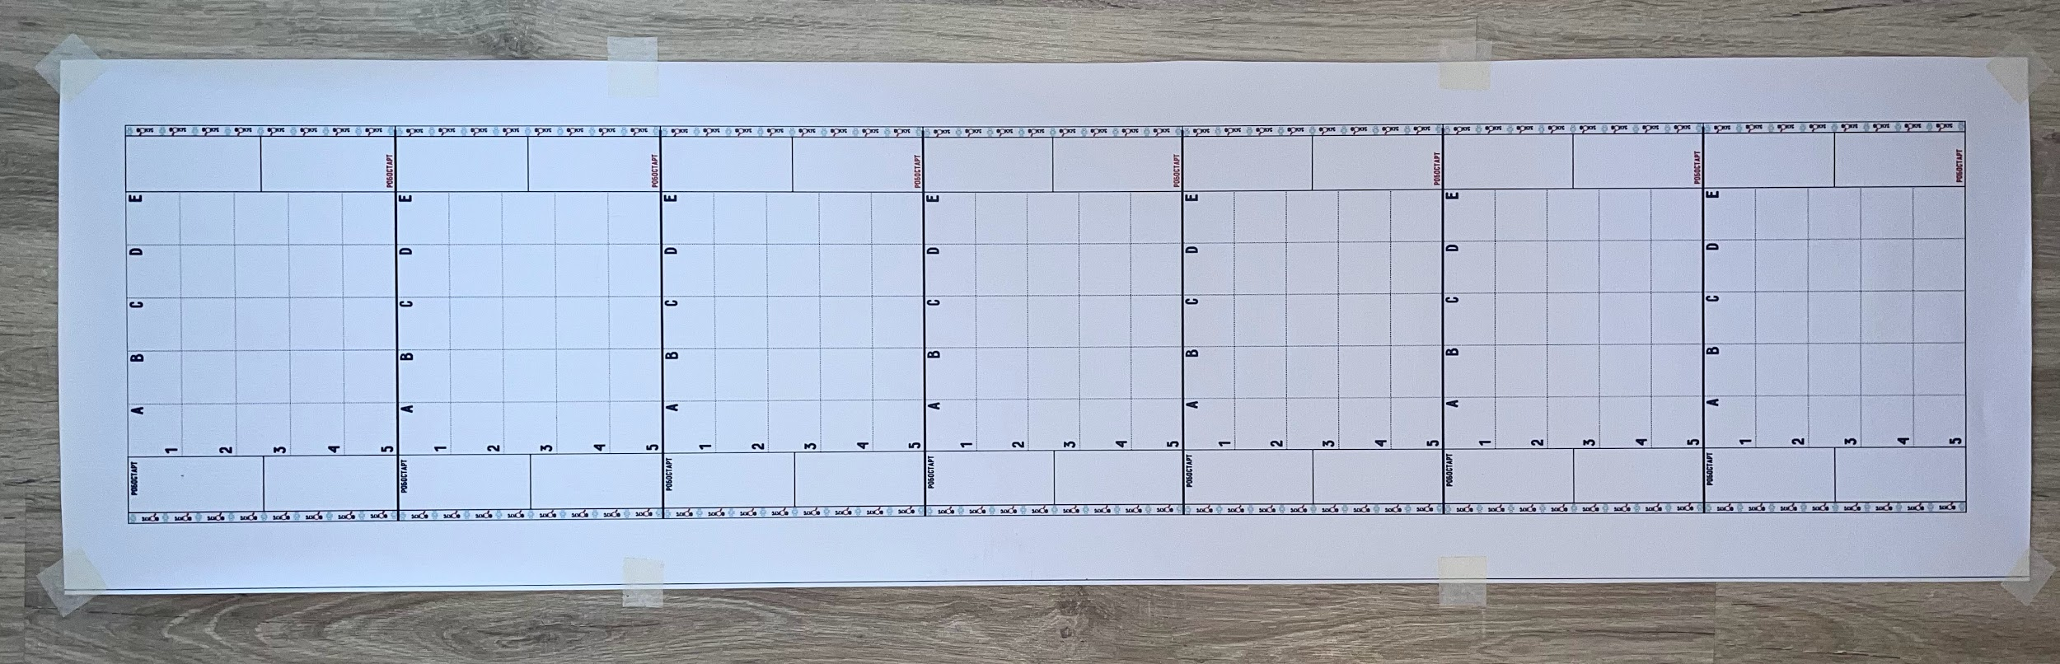

  - Игровые элементы из кирпичиков и пластин Lego:
  - Груз собранный из кирпичиков и Lego
  - Габаритные размеры груза:

Ширина - 4*4 модуля

Длина - 4*4 модуля

Высота - 3 кирпича
  - Пример Груза:

  - Цветная разметка:
  - Материал меток - цветной скотч, изолента или самоклеящаяся бумага;
  - Цвет меток - красный, синий, зеленый
  - Размеры меток:

ширина - 10-20 мм

длина не больше 200 мм
  - Примеры меток:

  - Размещение игровых элементов будет определено в соответствии с заданием в день соревнований.
  - Для определения зоны Старта и/или размещения игровых элементов будет использовано приложение Генератор случайных чисел (https://randstuff.ru/number/).

Критерии оценивания испытания:
  - Если робот выходит за пределы поля (оказывается хотя бы одним колесом за пределами игрового поля) - ставится максимальное время (60 секунд) и баллы заработанные до этого момента.
  - В зачёт идёт сумма баллов за две попытки. Время вторично. При одинаковом количестве баллов у команд, побеждает та, у которой время меньше.
  - Проезд плитки засчитывается, если робот покинул зону плитки всеми частям, касающимися поверхности поля
  - Груз считается захваченным, если робот сдвинул груз с отметки груза более чем на 20 мм
  - Таблица с критериями

Проезд плитки | 15
Робот захватил груз | 10
Робот доставил груз, груз находится в зоне разгрузки полностью | 30
Робот доставил груз, груз находится в зоне разгрузки не полностью | 10
Робот вернулся в зону старта-финиша | 20
Робот отметился на контрольной точке | 15

